Учреждение образования

«БЕЛОРУССКИЙ ГОСУДАРСТВЕННЫЙ УНИВЕРСИТЕТ ИНФОРМАТИКИ И РАДИОЭЛЕКТРОНИКИ»

Кафедра информатики

Отчёт
по лабораторной работе №4

Ассиметричная криптография. Алгоритм Эль-Гамаля

Выполнил:
Глотов А.А.

Проверил:
Артемьев В.С.

Минск 2019
Содержание
1. Постановка задачи

2. Краткие теоретические сведения
3. Результаты выполнения
4. Выводы
ПРИЛОЖЕНИЕ 1. Исходный код программы.

1. Постановка задачи
1. Изучить теоретические сведения.
2. Создать программу, генерирующую ключи, а также шифрующую (дешифрующую) сообщения алгоритмом Эль-Гамаля.

2. Краткие теоретические сведения

Схема Эль-Гамаля (Elgamal) — криптосистема с открытым ключом, основанная на трудности вычисления дискретных логарифмов в конечном поле. Криптосистема включает в себя алгоритм шифрования и алгоритм цифровой подписи. Схема Эль-Гамаля лежит в основе бывших стандартов электронной цифровой подписи в США (DSA) и России (ГОСТ Р 34.10-94).

Схема была предложена Тахером Эль-Гамалем в 1985 году. Эль-Гамаль разработал один из вариантов алгоритма Диффи-Хеллмана. Он усовершенствовал систему Диффи-Хеллмана и получил два алгоритма, которые использовались для шифрования и для обеспечения аутентификации. В отличие от RSA алгоритм Эль-Гамаля не был запатентован и, поэтому, стал более дешевой альтернативой, так как не требовалась оплата взносов за лицензию. Считается, что алгоритм попадает под действие патента Диффи-Хеллмана.

Алгоритм создания ключей
1. Генерируется случайное простое число p.
2. Выбирается целое число g — первообразный корень p.
3. Выбирается случайное целое число x такое, что 1<x<p-1
4. Вычисляется y=g^x(mod p).
5.Открытым ключом является y, закрытым ключом — число x.

Алгоритм шифрования:
Сообщение M должно быть меньше числа p. Сообщение шифруется следующим образом:

1. Выбирается сессионный ключ —случайное целое число k такое, что 1<k<p-1.
2. Вычисляются числа a=g^k (mod p) и b=y^(k)*M (mod p).
3. Пара чисел (a,b) является шифротекстом.
Нетрудно увидеть, что длина шифротекста в схеме Эль-Гамаля длиннее исходного сообщения M вдвое.

Алгоритм расшифрования:
Зная закрытый ключ x, исходное сообщение можно вычислить из шифротекста (a,b) по формуле:
M=b(a^x)^(-1) (mod p)
При этом нетрудно проверить, что
(a^x)^(-1) (mod p) =g^(-kx) (mod p)
и поэтому
b(a^x)^(-1)=(y^k)M)g^(-xk) = (g^(xk)M)g^(-xk) = M (mod p).
Для практических вычислений больше подходит следующая формула:
M=b(a^x)^(-1)=ba^(p-1-x) (mod p)

Схема алгоритма
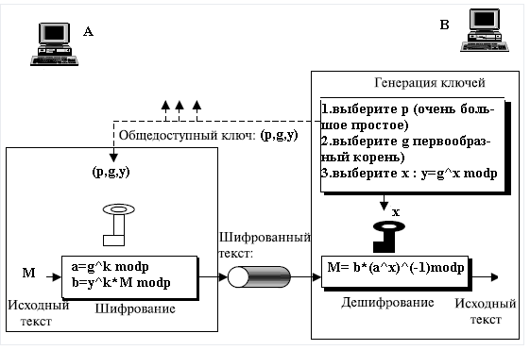

Результаты выполнения

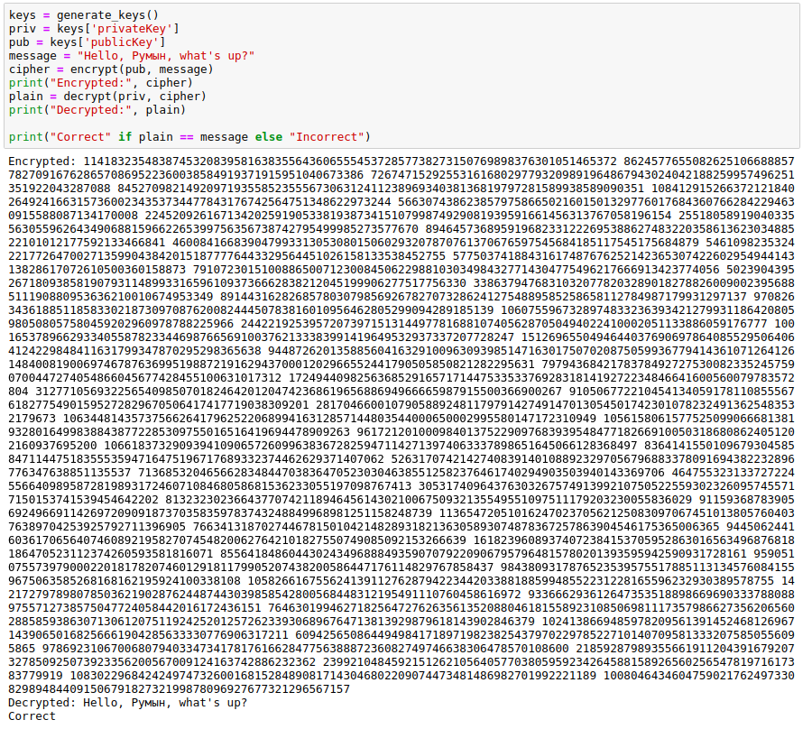

Выводы

В результате выполнения лабораторной работы была получена реализация алгоритма Эль-Гамаля, а также алгоритм генерации ключей для данного алгоритма. Данный алгоритм относится к семейству асимметричных алгоритмов.

ПРИЛОЖЕНИЕ 1. ИСХОДНЫЙ ТЕКСТ ПРОГРАММЫ

import random
import math
import sys

class PrivateKey(object):
def __init__(self, p=None, g=None, x=None, numBits=0):
self.p = p
self.g = g
self.x = x
self.numBits = numBits

class PublicKey(object):
def __init__(self, p=None, g=None, y=None, numBits=0):
self.p = p
self.g = g
self.y = y
self.numBits = numBits

def gcd( a, b ):
while b != 0:
c = a % b
a = b
b = c
return a

def modexp( base, exp, modulus ):
return pow(base, exp, modulus)

def SS( num, confidence ):
for i in range(confidence):
a = random.randint( 1, num-1 )

if gcd( a, num ) > 1:
return False

if not jacobi( a, num ) % num == modexp ( a, (num-1)//2, num ):
return False

return True

def jacobi( a, n ):
if a == 0:
if n == 1:
return 1
else:
return 0
elif a == -1:
if n % 2 == 0:
return 1
else:
return -1
elif a == 1:
return 1
elif a == 2:
if n % 8 == 1 or n % 8 == 7:
return 1
elif n % 8 == 3 or n % 8 == 5:
return -1
elif a >= n:
return jacobi( a%n, n)
elif a%2 == 0:
return jacobi(2, n)*jacobi(a//2, n)
else:
if a % 4 == 3 and n%4 == 3:
return -1 * jacobi( n, a)
else:
return jacobi(n, a )

def find_primitive_root( p ):
if p == 2:
return 1
p1 = 2
p2 = (p-1) // p1

while( 1 ):
g = random.randint( 2, p-1 )
if not (modexp( g, (p-1)//p1, p ) == 1):
if not modexp( g, (p-1)//p2, p ) == 1:
return g

def find_prime(numBits, confidence):
while(1):
p = random.randint( 2**(numBits-2), 2**(numBits-1) )

while( not SS(p, confidence) ):
p = random.randint( 2**(numBits-2), 2**(numBits-1) )
while( p % 2 == 0 ):
p = random.randint(2**(numBits-2), 2**(numBits-1))

p = p * 2 + 1
if SS(p, confidence):
return p

def generate_keys(numBits=256, confidence=32):
p = find_prime(numBits, confidence)
g = find_primitive_root(p)
g = modexp( g, 2, p )
x = random.randint( 2, p - 1)
y = modexp( g, x, p )

publicKey = PublicKey(p, g, y, numBits)
privateKey = PrivateKey(p, g, x, numBits)

return {'privateKey': privateKey, 'publicKey': publicKey}

def encrypt(key, plainText):
z = bytearray(plainText, 'utf-8')
cipher_pairs = []
for i in z:
k = random.randint(2, key.p - 1)
a = modexp( key.g, k, key.p )
b = (i*modexp( key.y, k, key.p)) % key.p
cipher_pairs.append( [a, b] )

encryptedStr = ""
for pair in cipher_pairs:
encryptedStr += str(pair[0]) + ' ' + str(pair[1]) + ' '
return encryptedStr

def decrypt(key, cipher):
plaintext = []
cipherArray = cipher.split()
if (not len(cipherArray) % 2 == 0):
return "Malformed Cipher Text"
for i in range(0, len(cipherArray), 2):
a = int(cipherArray[i])
b = int(cipherArray[i+1])
s = modexp( a, key.x, key.p )
plain = (b*modexp( s, key.p-2, key.p)) % key.p
plaintext.append( plain )

decryptedText = bytearray(plaintext).decode('utf-8')

return decryptedText

